С помощью сервиса serpstat.ru были найдены топ-20 поисковой выдаче Google и Яндекс, которые видимы в поиске при вводе ключевых слов «Проектный менеджмент», из них были выбраны топ-5 прямых конкурентов:

## Цветовая гамма

|  |  |
| --- | --- |
| Сайт | Цветовая гамма |
| <https://www.pmservices.ru/> (рис. 1) | Белый, синий, черный. |
| <https://pmpractice.ru/> | Белый, синий, черный. |
| <https://pmjournal.ru/> | Белый, синий, черный. |
| <https://www.advanta-group.ru/> | Белый, синий, желтый. |
| <https://scrumtrek.ru/> (рис. 2) | Оранжевый, черный. |

Большая часть сайтов использует бело-синюю, либо бело-голубую гамму цветов, с добавлением жёлтого и черного цветов. Исключение: <https://scrumtrek.ru/> не содержит элементов синего оттенка исключительно желто-оранжевые цвета, белый и черный.

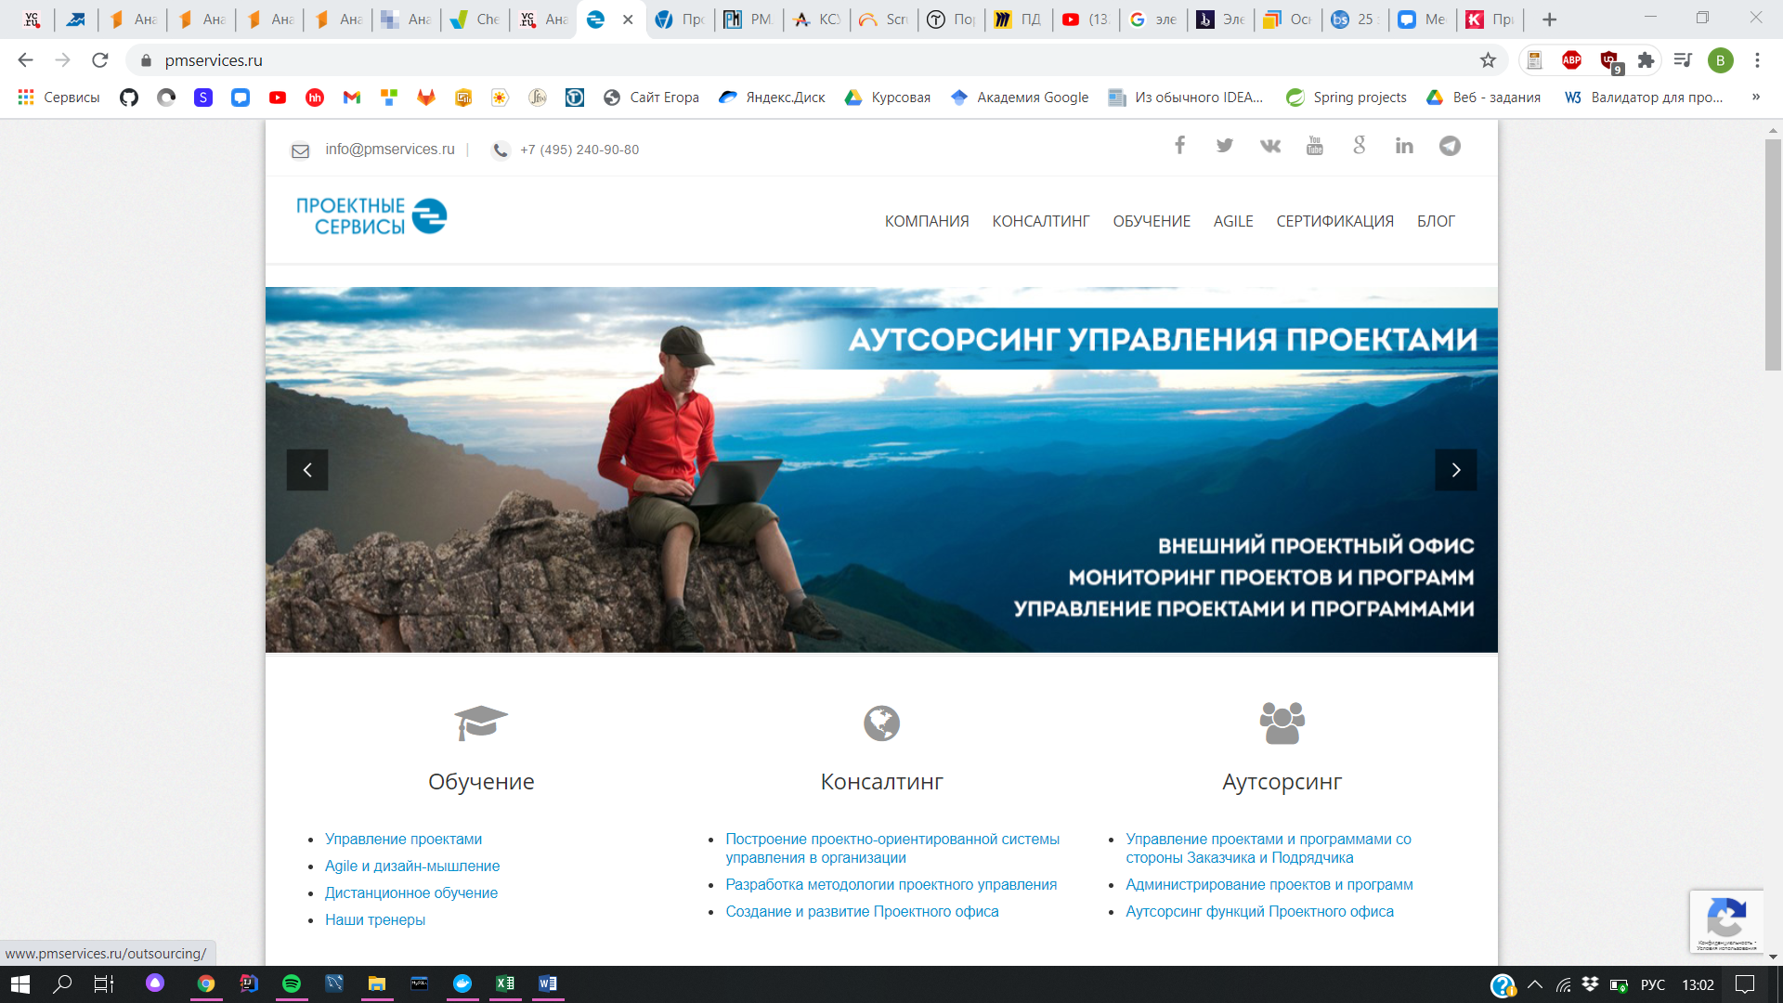

Рисунок 1 — Главная страница <https://www.pmservices.ru/>

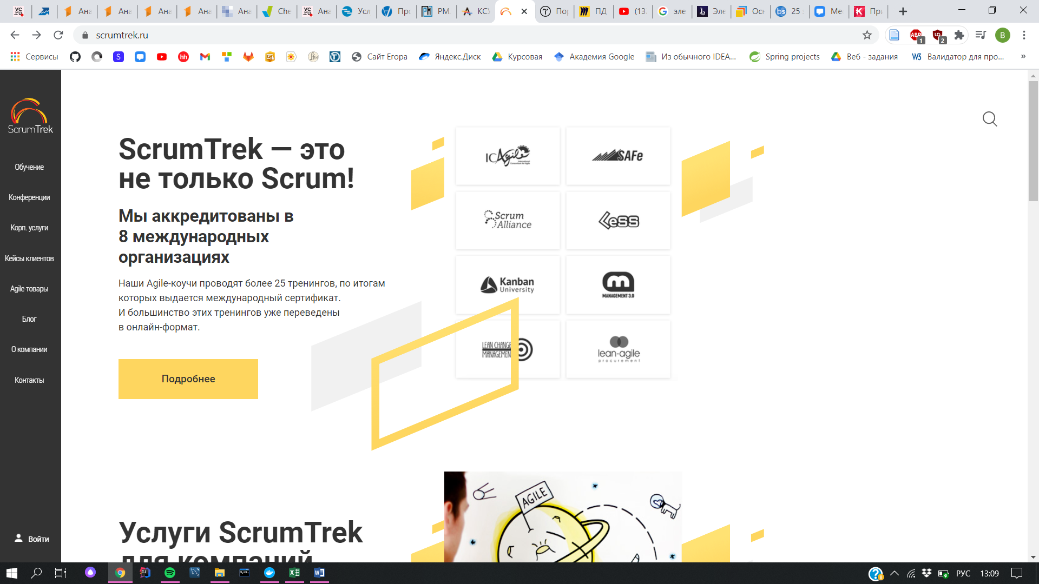

Рисунок 2 — Главная страница <https://scrumtrek.ru/>

## Связь

В большинстве случае контактная информация расположена в шапке сайта, либо в его нижней части. Также многие имеют ссылку на контакты, при переходе не которую можно увидеть полную информацию для связи.

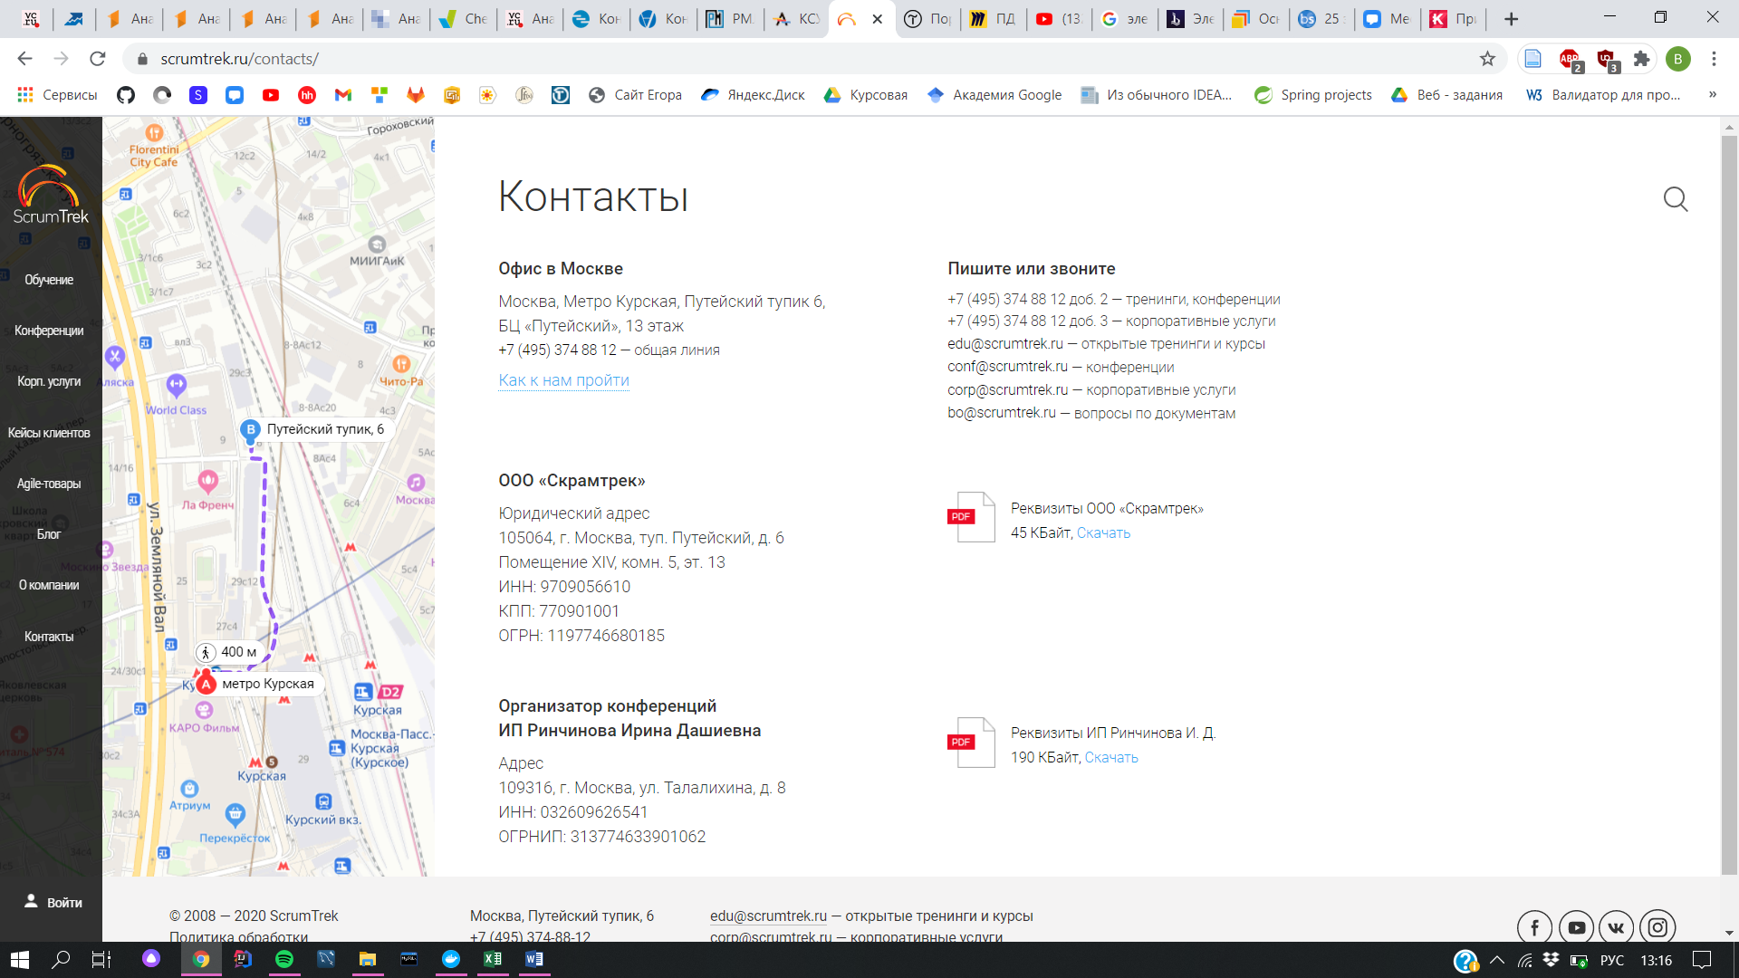

Рисунок 3 — Окно «Контакты» <https://scrumtrek.ru/>

## Всплывающие окна

Сайты <https://pmpractice.ru/>, <https://pmjournal.ru/>, <https://www.advanta-group.ru/> имеют popup бизнес-мессенджера «Jivo», в окне которого можно задать вопрос.

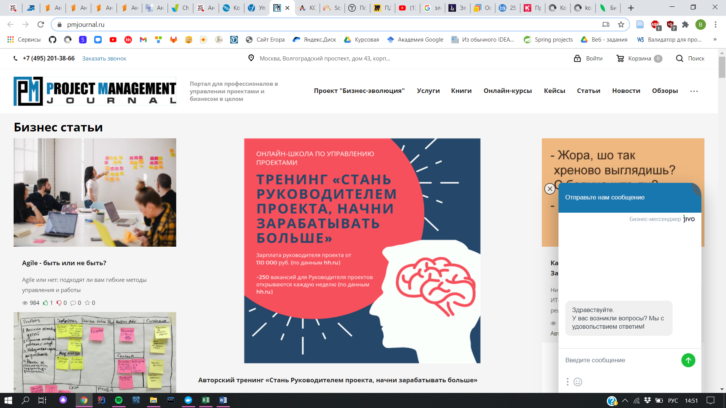

Рисунок 3 — Popup для вопросов на <https://pmjournal.ru/>

# ОСновные элементы

## Элементы на главной странице

|  |  |  |  |  |
| --- | --- | --- | --- | --- |
| Сайт | Слайдер | Поиск по сайту | Навигационная цепочка |  |
| <https://www.pmservices.ru/> | Да | Да | Да |  |
| <https://pmpractice.ru/> | Да | Да | Да |  |
| <https://pmjournal.ru/> | Нет | Да | Да |  |
| <https://www.advanta-group.ru/> | Да | Да | Нет |  |
| <https://scrumtrek.ru/> | Нет | Да | Да |  |

## Основной контент (статьи)

<https://www.pmservices.ru/>

Плюсы:

1. Множество средств для поиска и фильтрации статей: категории, облако меток, архив, поиск (рис. 4).
2. Подписка на новости.

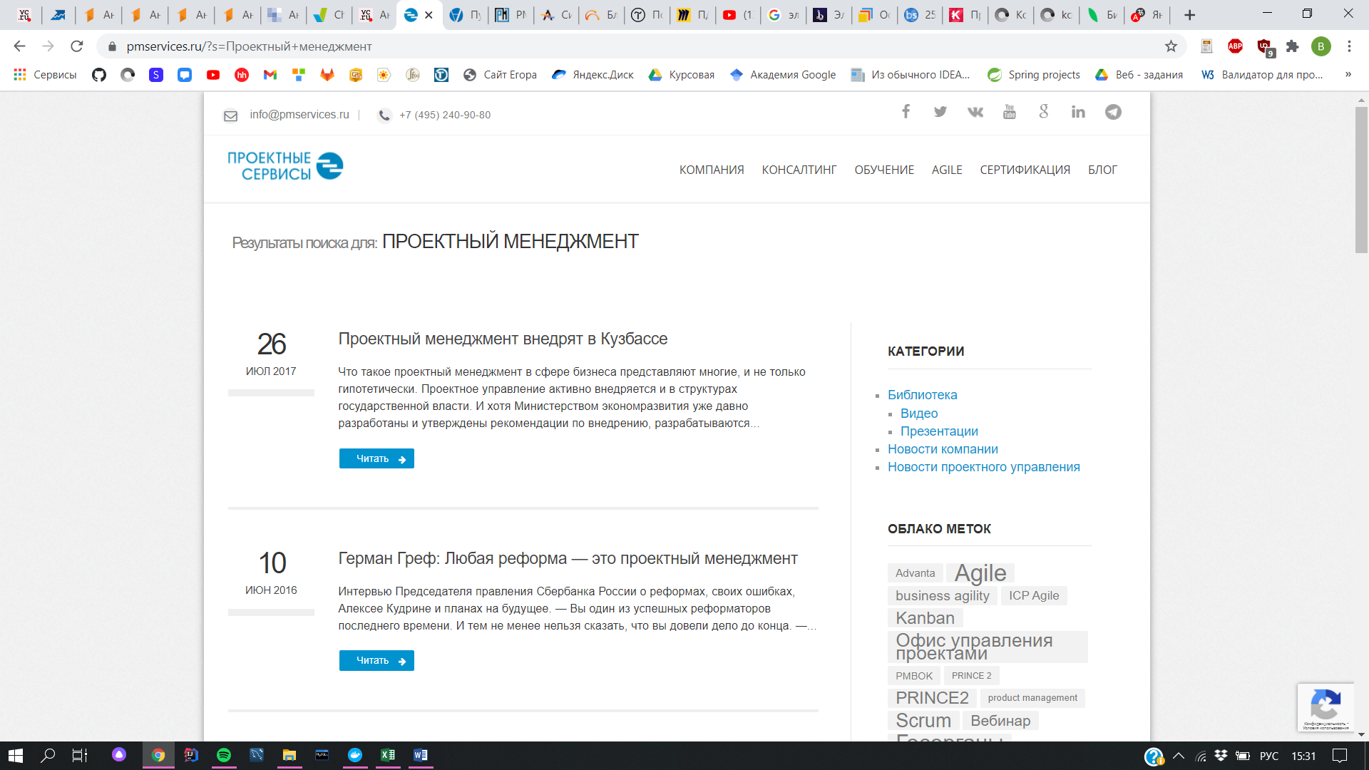

1. Рисунок 4 — пример поиска статьи по ключевому слову на сайте <https://www.pmservices.ru/>

Минусы:

1. Невозможно использовать одновременно два средства для фильтрации статей (например, по дате и ключевому слову).
2. Текст заголовков статьей в общем списке недостаточно контрастен (рис. 4).
3. После открытия статьи справа остается меню фильтрации, из-за этого вся статья располагается слева (рис. 5).

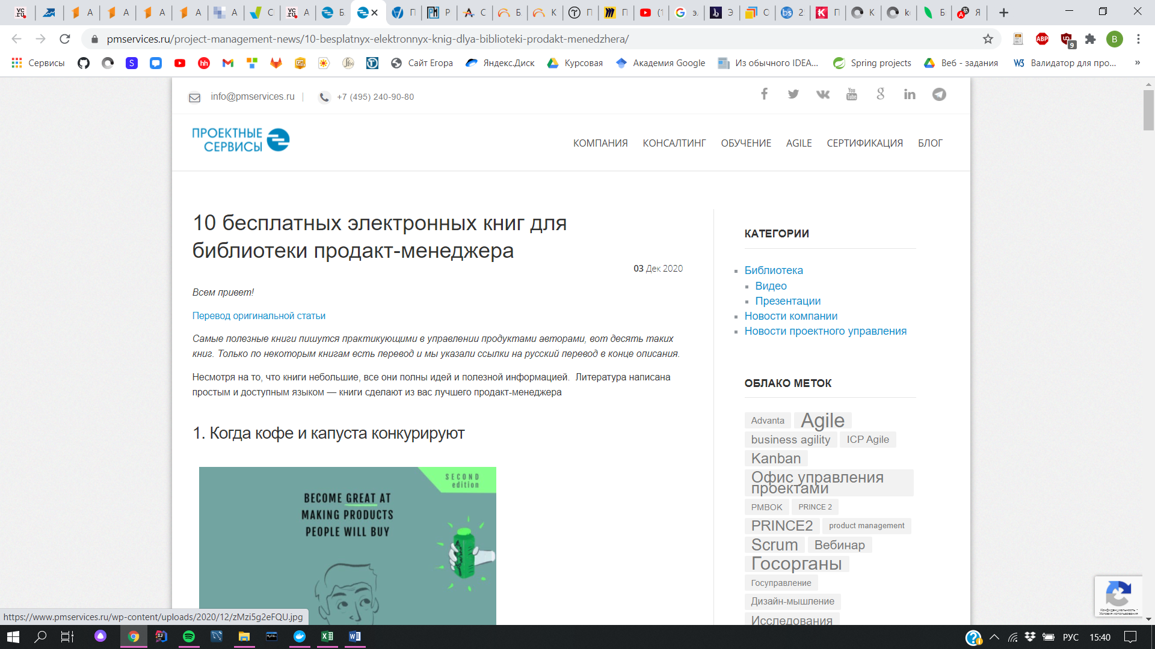

Рисунок 5 — статья на сайте <https://www.pmservices.ru/>

<https://pmpractice.ru/>

Минусы:

1. Никакой фильтрации, публикации представлены просто списком.
2. Заголовки публикаций недостаточно контрастны.
3. Текст в публикациях не имеет явных заголовков и табуляции абзацев.

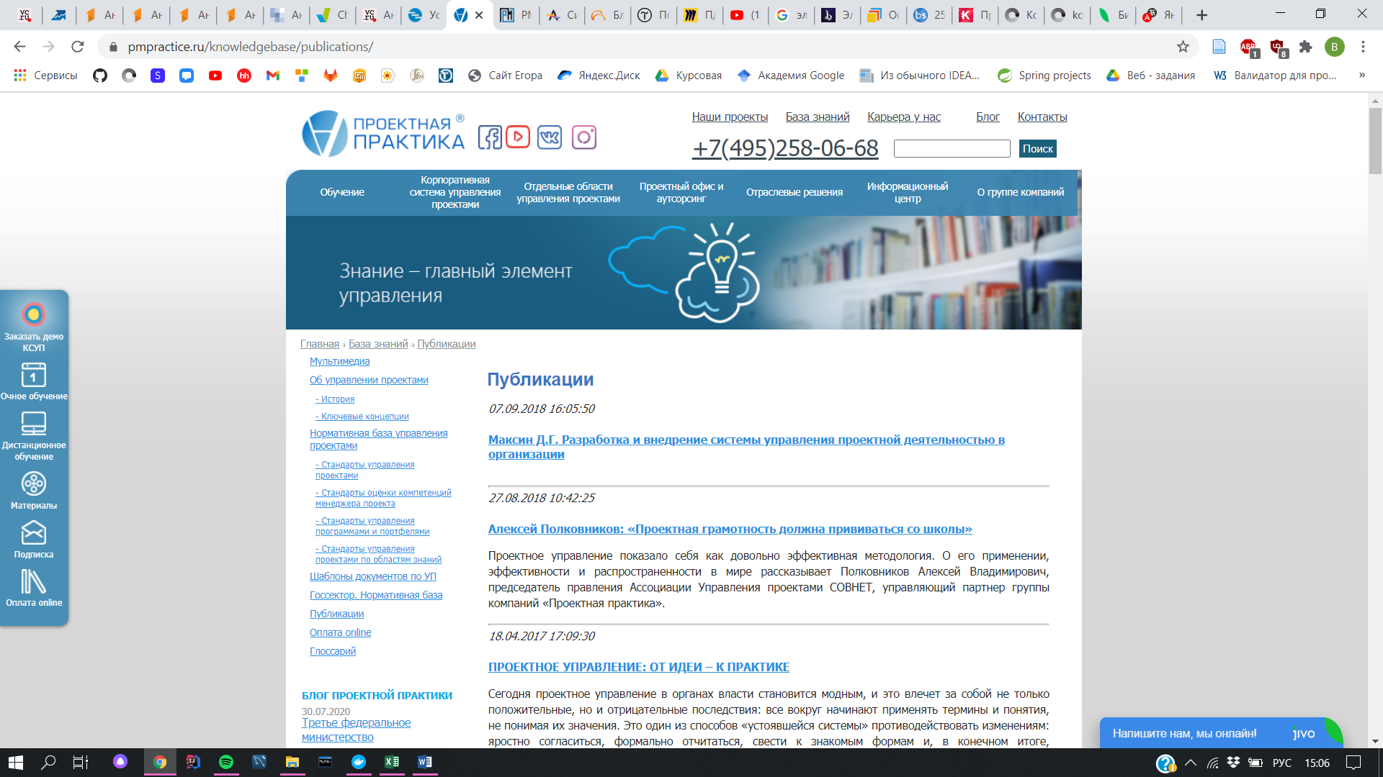

Рисунок 6 — список публикаций на сайте <https://pmpractice.ru/>

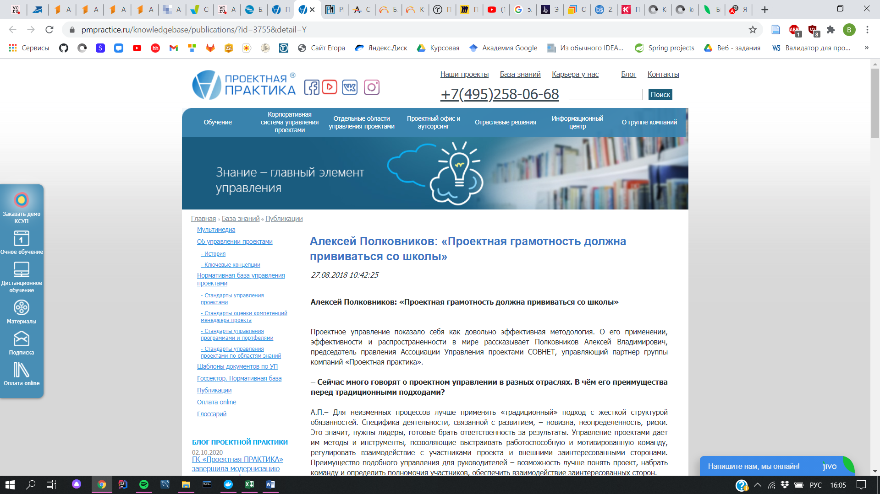

Рисунок 7 — публицкация на сайте <https://pmpractice.ru/>

<https://pmjournal.ru/>

Минусы:

1. Неоднородность контента: где-то картинки шире текста, где-то текст шире картинок (рис. 8).
2. Неконтрастные заголовки статей (рис. 8).
3. Большое расстояния между заголовком и кратким описанием статьи (рис. 8).
4. Отсутствие табуляции в тексте статьи (рис. 9).

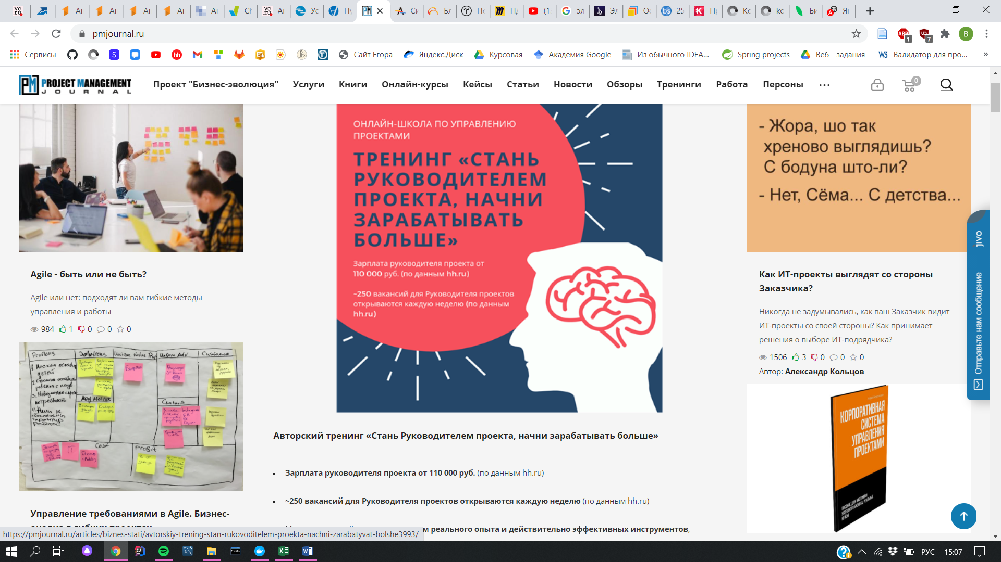

Рисунок 8 — все статьи на <https://pmjournal.ru/>

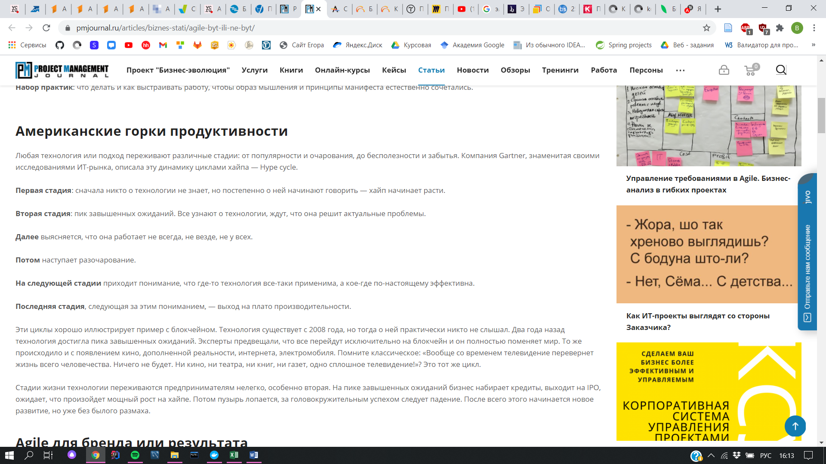

Рисунок 9 — статья на <https://pmjournal.ru/>

<https://www.advanta-group.ru/>

Плюсы:

1. Удобное расположение блогов блоками с явными, сразу бросающимися в глаза заголовками.
2. Поиск блога по теме или ключевым словам.

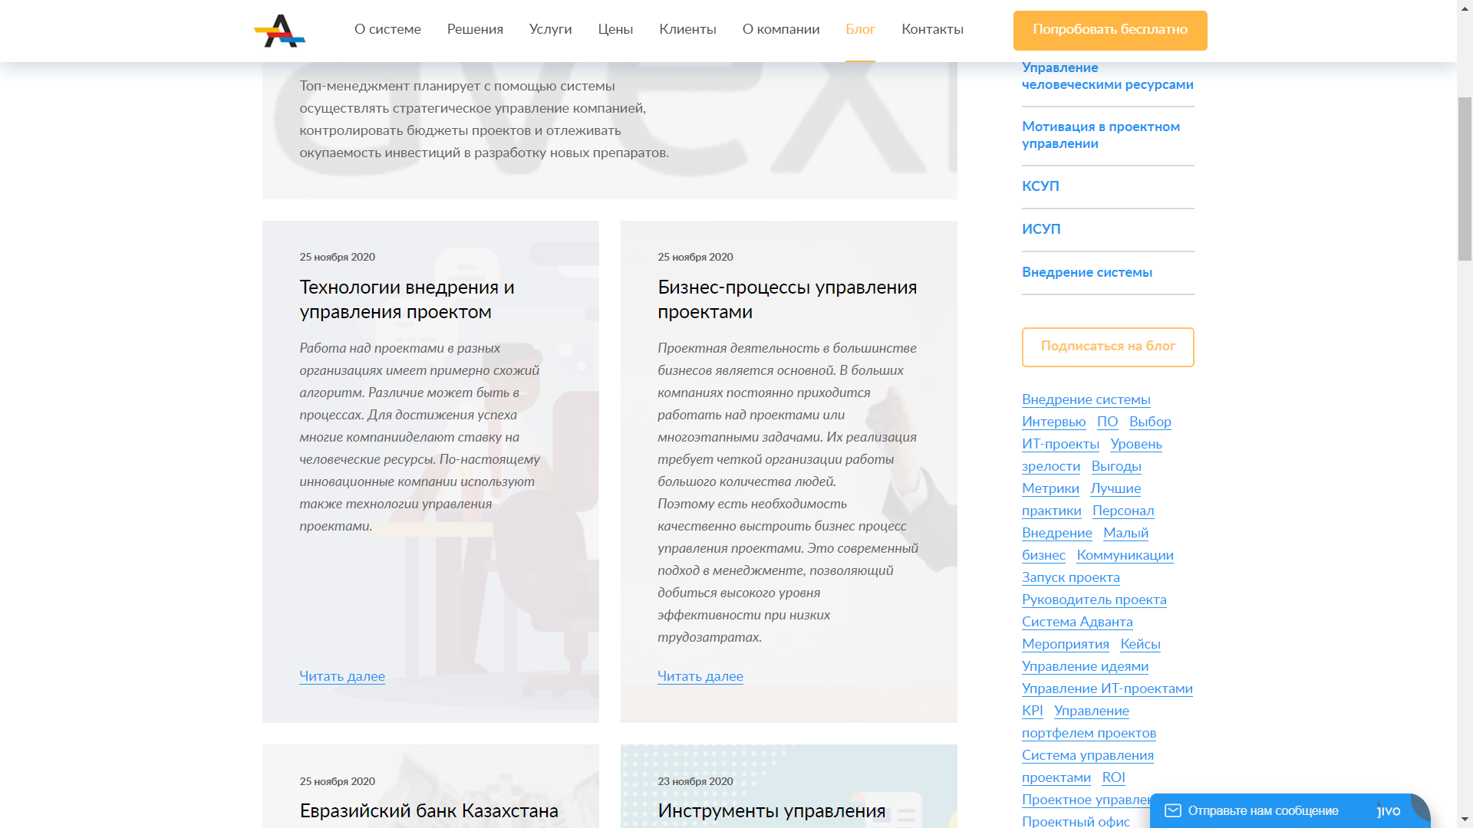

Рисунок 10 — блоги на сайте <https://www.advanta-group.ru/>

<https://scrumtrek.ru/>

Плюсы:

1. Контрастные заголовки, удачный шрифт всего текста, который легко читается (рис. 11).
2. Поиск, по ключевым словам, (рис. 11).
3. Ключевые слова под каждой статьей (рис. 11).
4. Удачное расположение схожих статей или курсов, относящихся к этой той же теме что и открытая публикация (рис. 12).

Минусы:

1. Большое пустое пространство справа от статей (рис. 11).

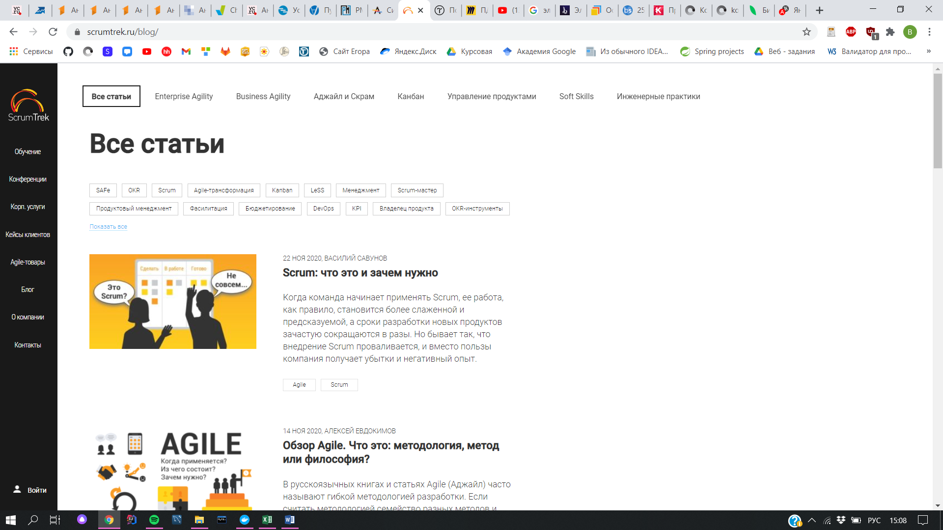

Рисунок 11 — список статей на <https://scrumtrek.ru/>

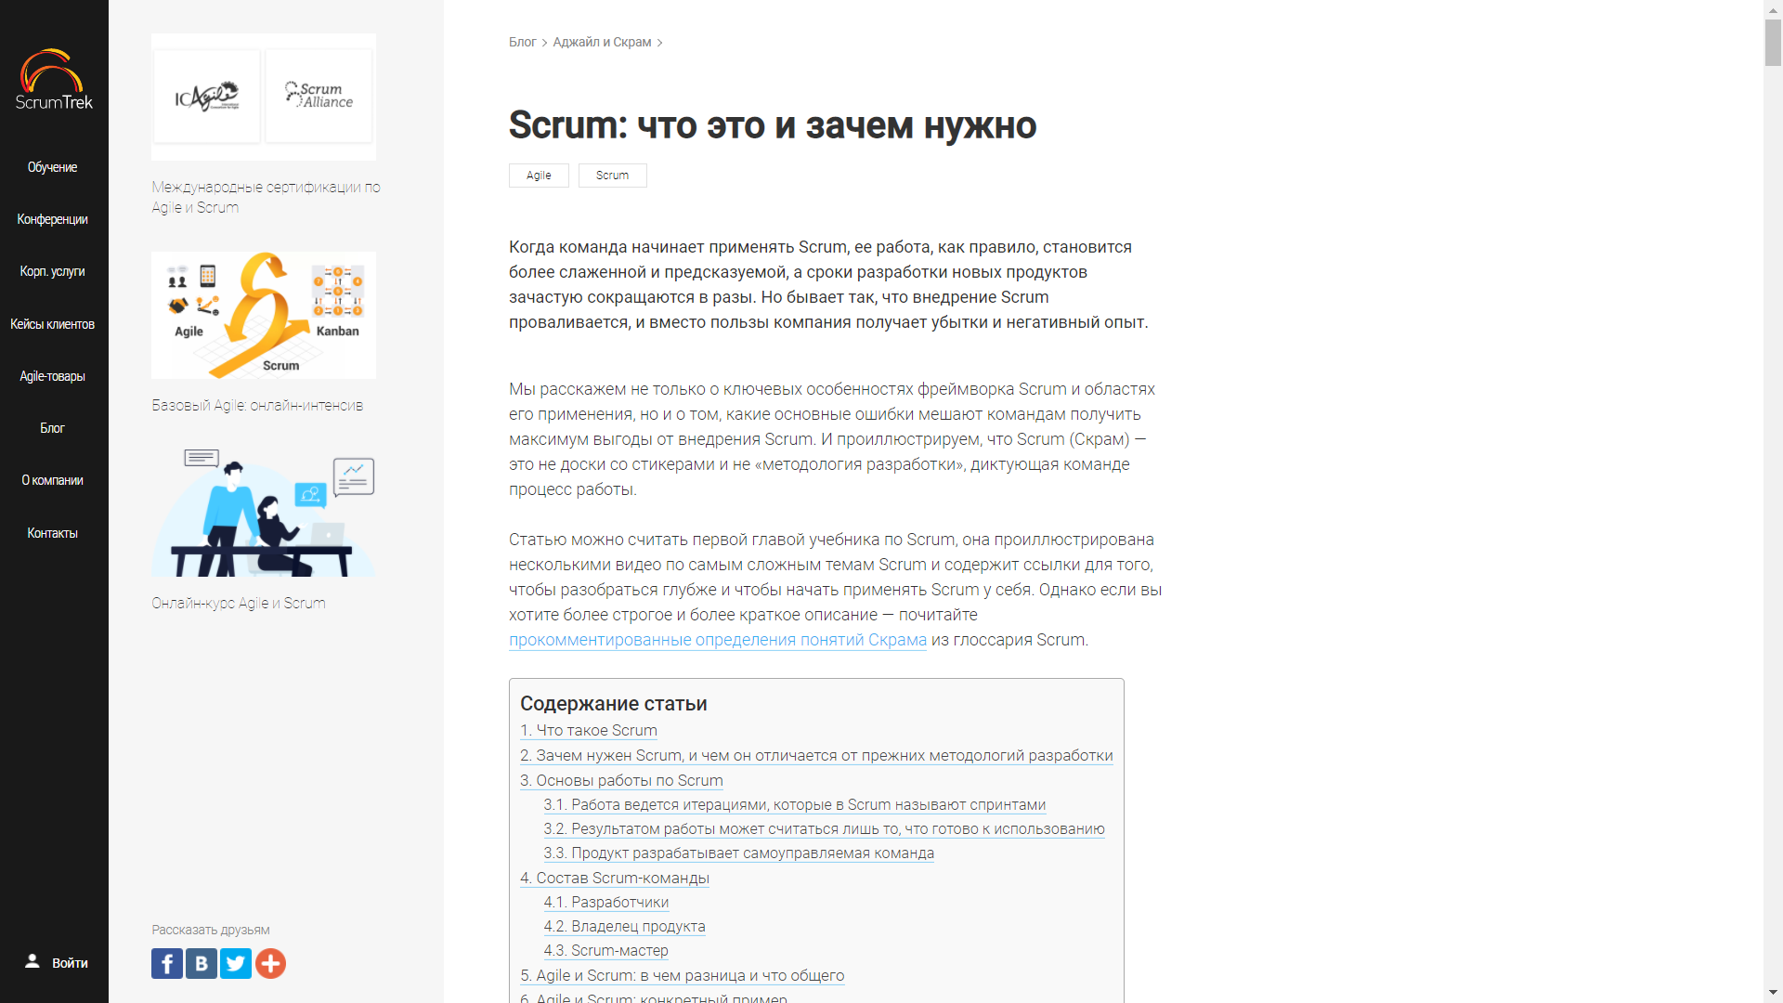

Рисунок 12 — статья на <https://scrumtrek.ru/>